**Livros Escritos pelos Docentes do PEPG em Economia Política da PUCSP em 2018**

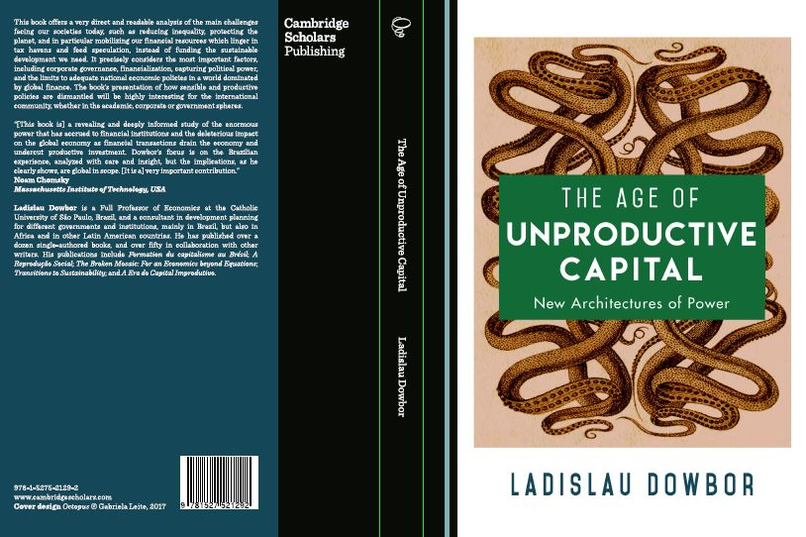

Ladislau Dowbor - **The Age of Unproductive Capital**: New Architectures of Power – Cambridge Scholars, UK, 2019

# Sobre o livro

This book offers a very direct and readable analysis of the main challenges facing our societies today, such as reducing inequality, protecting the planet, and in particular mobilizing our financial resources which linger in tax havens and feed speculation, instead of funding the sustainable development we need. It precisely considers the most important factors, including corporate governance, financialization, capturing political power, and the limits to adequate national economic policies in a world dominated by global finance. The Brazilian experience has been highlighted. The book’s presentation of how sensible and productive policies are dismantled will be highly interesting for the international community, whether in the academic, corporate or government spheres.

“Ladislau Dowbor's work on unproductive capital [is] a revealing and deeply informed study of the enormous power that has accrued to financial institutions and the deleterious impact on the global economy as financial transactions drain the economy and undercut productive investment.  Dowbor's focus is on the Brazilian experience, analyzed with care and insight, but the implications, as he clearly shows, are global in scope.  A very important contribution.” Noam Chomsky – Massachusetts Institute of Technology, USA.



Rubens R. Sawaya. [**Subordinated Development:** Transnational Capital in the Process of Accumulation of Latin America and Brazil](https://books.google.com.br/books?hl=pt-BR&lr=&id=cpJyDwAAQBAJ&oi=fnd&pg=PP3&dq=Subordinated+Development:+Transnational+Capital+in+the+Process+of+Accumulation+of+Latin+America+and+Brazil.+1.+ed.+Leiden/Boston:&ots=f9JL6uwXou&sig=xl-KVcxTIdmwJopdg1n795_nuqU).

# Sobre o livro

Reflecting on the processes of accumulation, concentration and centralisation of capital, this volume explains the transnationalisation of capital and its impact on Latin America and Brazil.

**Livros em colaboração**

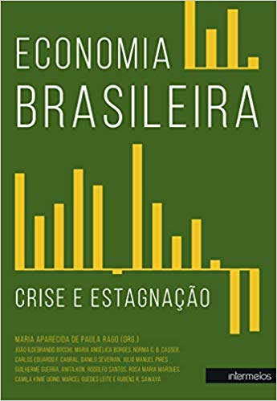

João Hildebrando Bocchi e Maria Angélica Borges; Norma C. B. Casseb, Carlos Eduardo F. Cabral; Danilo Severian; Julio Manuel Pires; Guilherme Guerra; Anita Kon; Rodolfo Santos; Rosa Maria Marques, Camila Kimiê Ugino e Marcel Guedes Leite; Rubens R. Sawaya. In: Maria Aparecida de Paula Rago. (Org.). **Economia brasileira:** crise e estagnação. 1ed. São Paulo: Intermeios, 2018, v. 1, p. 61-78.

# Sobre o livro

Economia Brasileira: crise e estagnação é um livro, financiado pelo PIPEq - Plano de Incentivo à Pesquisa da PUC-SP, que apresenta uma série de capítulos resultados de trabalhos individuais e coletivos de pesquisadores envolvidos em seminários e núcleos de pesquisa realizados no âmbito do Departamento de Economia da Pontifícia Universidade Católica de São Paulo (PUC-SP). Ao longo desses encontros, buscou-se abordar temas centrais da economia brasileira e internacional a partir de uma perspectiva multidisciplinar situando a economia em diálogo com a ciência política, com a história, a geopolítica e com questões de âmbito teórico e temáticas urgentes em nossa realidade social, colocando em relevo a função do economista.

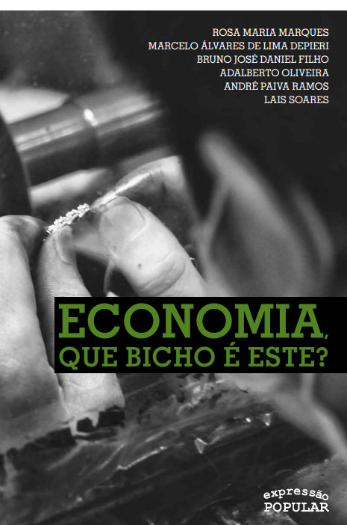

Rosa Maria Marques, Marcelo Depieri, Bruno Daniel Filho, Adalberto Oliveira, André Ramos e Lais Soares. Economia, que bicho é esse? São Paulo. Expressão popular. 2018.

# Sobre o livro

A economia está presente em todas as esferas de nossa vida, ocupa lugar de destaque nos noticiários da mídia televisiva, escrita e digital, e frequentemente alguns de seus temas são objeto de discussões acaloradas nas redes sociais. Muitas vezes, aqueles não familiarizados com os “jargões” utilizados pelos economistas e com as teorias que dão suporte a suas análises consideram difícil acompanhar os debates ou mesmo entender as manchetes quando o assunto é economia. Pior do que isso, muitos ficam completamente desarmados, “não críticos”, para poder julgar se aquilo que está sendo apresentado como uma verdade é merecedor de confiança.

Por isso, os integrantes do Grupo de Pesquisas Políticas para o Desenvolvimento Humano (PDH) da PUC-SP apresentam essa contribuição na tentativa de desmistificar a economia, de mostrar que não há UMA ÚNICA resposta ou política para responder a uma determinada situação e que sempre estarão presentes interesses na defesa de políticas econômicas. Seu público-alvo são os movimentos sociais e todos aqueles não economistas que quiserem entender, afinal, “que bicho é esse”.

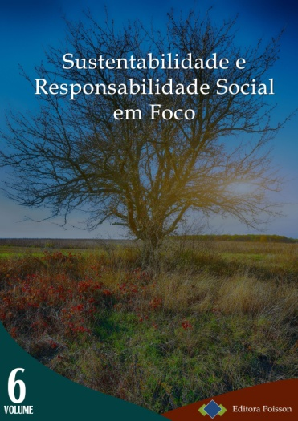

[Elizabeth](http://lattes.cnpq.br/9418133745150995) Borelli; Sbizzarro Neto, A. **Indicadores de Desenvolvimento Humano e Sustentabilidade:** uma abordagem regional para a cidade de São Paulo. In: Darly Fernando Andrade. (Org.). Sustentabilidade e Responsabilidade Social. 1ed. Belo Horizonte: Poisson, 2018, v. 6, p. 152-165.

# Sobre o Livro

Ao falarmos de sustentabilidade, mais que atribuir um significado rígido a essa expressão, buscar as conexões possíveis é muito mais relevante. E é isso que revela os artigos aqui apresentados, dentro das mais diversas manifestações de responsabilidade social e sustentabilidade.

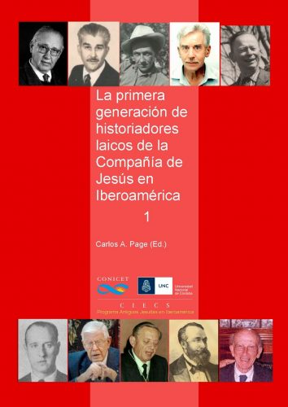

Regina Maria A. Fonseca Gadelha. La contribución de la antropología para la renovación de los estudios sobre las misiones jesuíticas: Branislava Susnik y Maxime Haubert. In: **La primera generación de historiadores laicos de la Compañia de Jesús en Iberoamérica Carlos Alberto Page; compilado por Carlos Alberto Page.** - 1a ed.- Córdoba : Báez Ediciones, 2018.

# Sobre o livro

Este libro rescata la labor de algunos pioneros laicos que valorizaron la historia de la Compañía de Jesús en América. Diversos autores abordan las biografías de Magnus Mörner, Lucas Mayerhofer, Branislava Suznik y Maxime Haubert, Werner Hoffmann, Hernán Busaniche, Ernesto J. A. Maeder, Erich Luis W. E. Poenitz, Francisco Javier Bravo y Carlos L. Onetto. Desde varias disciplinas sumaron esfuerzos a la historiografía jesuítica, sucediendo la tarea que comenzaron los propios jesuitas. Fundamentalmente desde la Congregación de 1892, celebrada en Loyola, donde los jesuitas se vieron necesitados de recuperar una identidad olvidada por la obstinación de la Corona por destruir su memoria. Pretendemos con el presente y en próximos volúmenes, continuar rescatando otras figuras que se acercaron a la historia de aquellos misioneros que entregaron sus esperanzas en la construcción de un mundo mejor.

**Dissertações Defendidas pelos Discentes do PEPG em Economia Política da PUC-SP**

### **André́ Bologna de Castro Cardoso**

Título: Eficácia e dinamismo da política fiscal: uma discussão entre a visão de Keynes e da Equivalência Ricardiana

Orientador: Prof. Dr.  Rubens Rogério Sawaya– PUC/SP

Acesso em: <https://tede2.pucsp.br/handle/handle/21778>

**Resumo:** A política fiscal sempre foi fonte de controvérsia entre as diversas correntes do pensamento econômico. Após a Grande Depressão de 1929, a política fiscal, influenciada pelo pensamento de John Maynard Keynes, ganhou status preponderante na sustentação da demanda agregada. Contudo, a partir dos anos 1970-1980, ela foi sendo considerada ineficaz para influenciar a economia e foi se subordinando à política monetária. A crise de 2008 trouxe importantes revisões na visão convencional sobre o papel da política. Antes reduzida a mero instrumento secundário de política econômica, no atual debate econômico, especialmente, com as limitações na política monetária, as ações fiscais foram alçadas a maior protagonismo. O objetivo desse trabalho é discutir a eficácia e o dinamismo da política fiscal sob dois prismas diferentes: o de Keynes e o da Equivalência Ricardiana. A partir dessa leitura de Keynes sobre política fiscal busca-se realizar a crítica da Equivalência Ricardiana tentando demonstrar que a política fiscal é um importante de política econômica, pois ela possui dinamismos e seus efeitos são importantes para economia como um todo.

### **Ana Carolina Aguiar Penha**

Título: Política de inovação para o setor mineral no Brasil e na Suécia: um estudo

comparativo centrado na interação entre universidade, empresa e governo

Orientador: Prof. Dr. João Batista Pamplona – PUC/SP

Acesso em: <https://tede2.pucsp.br/handle/handle/21444>

**Resumo**: O presente trabalho procura discutir políticas de inovação para a mineração no Brasil (exclusive petróleo e gás). A partir da caracterização da política nacional de inovação para o setor no Brasil, a pesquisa busca compreender qual é o papel de cada agente (universidade, empresa e Estado) na formulação e execução da política; além de, complementarmente, tentar identificar se tais agentes reconhecem a presença de uma política no setor e, no caso, qual importância os agentes atribuem à existência de tal política. A pesquisa tem natureza exploratória e seu método é comparativo. É comparativo porque a pesquisa se utiliza do padrão dado pelo benchmark da experiência sueca na discussão da presença de políticas de inovação para o setor mineral e é exploratória na medida em que se dispõe a construir hipóteses na tentativa de compreender a realidade da inovação na mineração no Brasil. Foram realizadas entrevistas no Brasil e na Suécia, com agentes das três esferas responsáveis pela inovação do setor. A Suécia é hoje o maior produtor de minério de ferro da Europa e seu governo vem há muito tempo oferecendo incentivos à inovação no setor e estimulando a atuação cooperada entre empresas e universidades, com resultados significativos no aumento da produtividade. A pesquisa, no entanto, nos mostra que ao comparar a política de inovação dos dois países para o setor, o Brasil dá ênfase aos temas relacionados à competitividade empresarial e à política industrial. Ainda se mostra fraca a colaboração entre os agentes para a inovação no setor mineral no Brasil, há pouca prioridade à temática ambiental e ausência de preocupação à temática social, ao contrário do que se verifica no caso sueco.

### **Ricardo de Angelis Colli**

Título: A tributação das grandes fortunas como fonte adicional para o subfinanciamento

da saúde pública no Brasil

Orientador: Prof. Dr. Àquilas Nogueira Mendes – PUC/SP

Acesso em: <https://tede2.pucsp.br/handle/handle/21241>

**Resumo**: O Brasil tem enfrentado desde a implantação do Sistema Único de Saúde (SUS), em 1988, profundas disputas por recursos financeiros para garantir o direito universal e integral à saúde. Dentre os maiores problemas que envolvem o financiamento do SUS estão: de um lado, a falta de maior participação do governo federal na determinação de fontes de receitas públicas e a estrutura tributária regressiva, onerando os indivíduos e famílias mais pobres; de outro, a desvinculação de recursos destinados à saúde pública, que podem engrossar o pagamento da dívida pública. Neste contexto serão analisados os diferentes pontos de vista a respeito da tributação das grandes fortunas, bem como identificar os principais entraves à sua instituição. O objetivo desta pesquisa é investigar o papel que a tributação sobre as grandes fortunas poderia ter como fonte de financiamento para o SUS.

### **Valder Jadson Costa Alves**

Título: Desenvolvimento e dependência no Brasil: da república ao neoliberalismo

Orientador: Prof. Dr. Antônio Carlos de Moraes – PUC/SP

Acesso em: <https://tede2.pucsp.br/handle/handle/21243>

**Resumo:** Desenvolvimento e dependência no Brasil é um assunto tão polêmico quanto atual no país. Identificar as amarras e gargalos que não nos permite proporcionar uma vida digna a todos os nossos nacionais é tema estudado pelo menos a mais de um século, deste o surgimento da academia nacional. Este trabalho tem por objetivo reinterpretar a historiografia brasileira, da Proclamação da República ao período de Neoliberalismo, sob a metodologia do materialismo histórico dialético, com o intuito de elucidar a evolução real e teórica do capitalismo dependente brasileiro. Inicia da Proclamação da República porque se entende, aqui, que o pensamento crítico brasileiro se gestou junto ao desenvolvimento do modo de produção especificamente capitalista no país, ocorrendo logo após a abolição da escravidão foi um marco no aprofundamento das relações capitalistas de produção. Também foi o momento em que o Estado passou para as mãos da burguesia nacional diretamente. A extensão do recorte temporal ao período atual, de neoliberalismo, se faz para elucidar as transformações da economia mundial e nacional que ocorreram ao longo desse período e de como a teoria econômica desenvolvimentista se portou diante dela. Entendendo a Teoria da Dependência como uma crítica ao desenvolvimentismo, o coração deste trabalho trata da análise desta teoria, em suas principais correntes – a Teoria Marxista da Dependência e a Teoria da Dependência de Cardoso e Faletto – vislumbrando identificar a análise mais acertada após 50 anos de suas elaborações iniciais. Conclui-se que, apesar da aparência de desenvolvimento no curto prazo, sustentada, sobretudo, pelo esforço do Estado para a promoção do desenvolvimento, o capitalismo dependente, enquanto alternativa de desenvolvimento, fracassou. Desse modo, a tese inicial de André Gunder Frank, a de Desenvolvimento do Subdesenvolvimento na relação entre países periféricos e países centrais, permanece viva, mantendo-se como ponto de partida para a explicação da realidade nacional.